2021-2022学年山东省济南市高新区八年级（上）期中数学试卷
一、选择题（本大题共12个小题，每小题4分，共48分．在每小题给出的四个选项中，只有一项是符合题目要求的．）
1．（4分）9的平方根是（ ）
A．﹣3 B．3 C．﹣3或3 D．81
2．（4分）在平面直角坐标系中，下列各点属于第四象限的是（ ）
A．（1，2） B．（﹣3，8） C．（﹣3，﹣5） D．（6，﹣7）
3．（4分）下列二次根式中是最简二次根式的是（ ）
A． B． C． D．
4．（4分）已知点（﹣4，y₁），（2，y₂）都在直线y＝x+2上，则y₁和y₂的大小关系是（ ）
A．y₁＞y₂ B．y₁＝y₂ C．y₁＜y₂ D．无法确定
5．（4分）下列运算正确的是（ ）
A．2﹣＝1 B．+＝ C．×＝4 D．÷＝2
6．（4分）已知正比例函数y＝kx的图象经过点（﹣3，6），则k的值是（ ）
A．2 B．﹣2 C． D．
7．（4分）小明根据某个一次函数关系式填写了如下的表格，其中有一格不慎被墨汁遮住了，想想看，该空格里原来填的数是（ ）
x | ﹣2 | ﹣1 | 0 | 1
y | 6 |  | 2 | 0
A．﹣2 B．0 C．2 D．4
8．（4分）已知a，b为两个连续的整数，且a＜＜b，则a+b的值等于（ ）
A．7 B．9 C．11 D．19
9．（4分）如图，数轴上A表示数﹣2，过数轴上表示1的点B作BC⊥x轴，若BC＝2，以A为圆心，AC为半径作圆弧交数轴于点P，那么数轴上点P所表示的数是（ ）
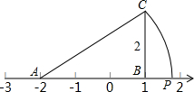
A． B．﹣2 C．﹣3 D．4﹣
10．（4分）实数a、b在数轴上对应的位置如图，则＝（ ）
A．b﹣a B．2﹣a﹣b C．a﹣b D．2+a﹣b
11．（4分）下列图形中，表示一次函数y＝ax+b与正比例函数y＝（a，b为常数，且ab≠0）的图象的是（ ）
A．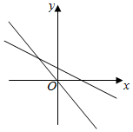 B．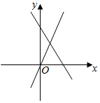
C．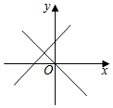 D．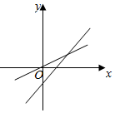
12．（4分）一个容器内有进水管和出水管，开始4min内只进水不出水，在随后的8min内既进水又出水，第12min后只出水不进水．进水管每分钟的进水量和出水管每分钟的出水量始终不变，容器内水量y（单位：L）与时间x（单位：min）之间的关系如图所示．根据图象有下列说法：①进水管每分钟的进水量为5L；②4≤x≤12时，y＝x+15；③当x＝12时，y＝30；④当y＝15时，x＝3，或x＝17．其中正确说法的个数是（ ）
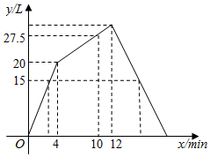
A．1个 B．2个 C．3个 D．4个
二、填空题：（本大题共6个小题，每小题4分，共24分．）
13．（4分）在平面直角坐标系中，把点（1，﹣2）向上平移3个单位后的坐标是 ．
14．（4分）在函数y＝中，自变量x的取值范围是 ．
15．（4分）已知函数y＝（m﹣1）x+m²﹣1是正比例函数，则m＝ ．
16．（4分）点A（a﹣1，5）和点B（2，b﹣1）关于x轴对称，则（a+b）²⁰²⁰＝ ．
17．（4分）如图，直线y＝ax+b过点A（0，3）和点B（﹣2，0），则方程ax+b＝0的解是 ．
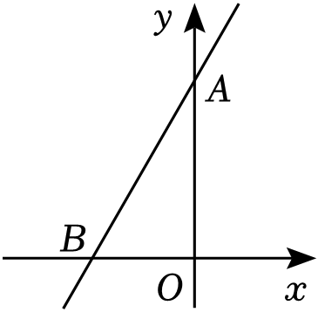
18．（4分）如图，直线y＝2x+2与x轴、y轴分别交于A、B两点，点C是第二象限内一点，△ABC为等腰直角三角形且∠C＝90°，则直线BC的解析式为 ．
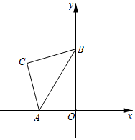
三、解答题：（本大题共9个小题，共78分．解答应写出文字说明、证明过程或演算步骤．）
19．（6分）﹣+．
20．（6分）计算：（2+）²﹣（2+）（2﹣）．
21．（6分）将下列各数填入相应的集合内．﹣，，，0.，，﹣．
（1）无理数集合：{ …}；
（2）负实数集合：{ …}．
22．（8分）如图所示，在平面直角坐标系中，已知A（0，1），B（2，0），C（4，3）．
（1）在平面直角坐标系中画出△ABC，则△ABC的面积是 ；
（2）若点D与点C关于原点对称，则点D的坐标为 ；
（3）已知P为x轴上一点，若△ABP的面积为4，求点P的坐标．
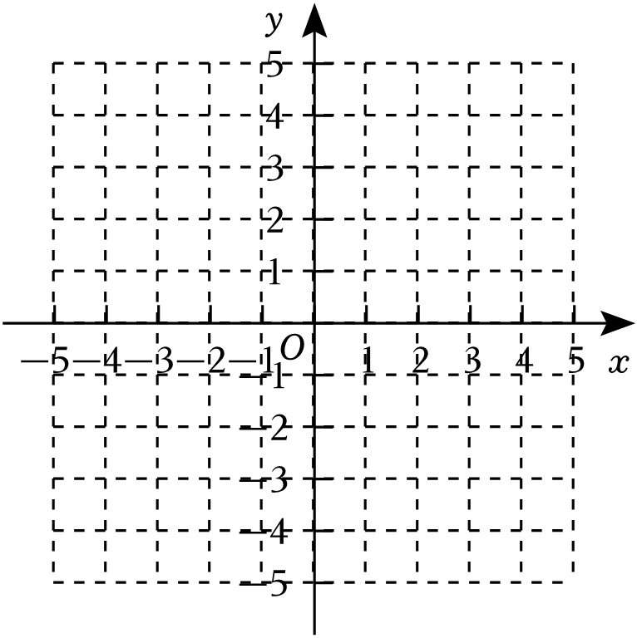
23．（8分）某羽毛球馆有两种消费方式：一种是交100元办一张会员卡，以后每次打球费用为25元/小时；另一种是不办会员卡，每次打球费用为40元/小时．
（1）直接写出办会员卡打球的费用y₁（元）与打球时间x（小时）之间的关系式 ；
（2）直接写出不办会员卡打球的费用y₂（元）与打球时间x（小时）之间的关系式 ；
（3）小王每月打球时间为10小时，他选用哪种方式更合算？
24．（10分）在平面直角坐标系中，直线y＝﹣3x+2与y轴交于点C，直线y＝x+b（b≠0）与y轴交于点A，与直线y＝﹣3x+2交于点B，设点B的横坐标为﹣2．
（1）求点B的坐标及b的值；
（2）根据图象直接写出不等式﹣3x+2＞x+b的解集；
（3）点P为x轴上一点，当|PA﹣PB|最大时，求点P的坐标．
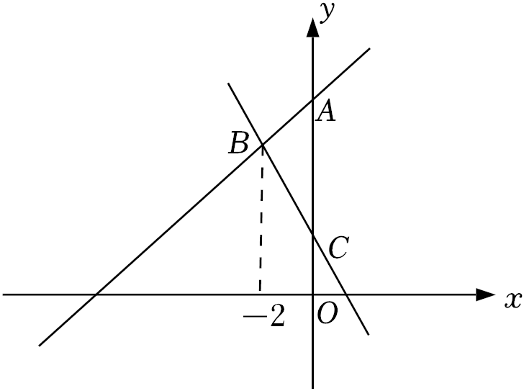
25．（10分）观察下列一组式子的变形过程，然后回答问题：
例1：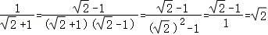﹣1．
例2：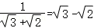，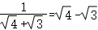…
（1）化简：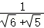＝ ；
（2）观察上面的解题过程，请你猜想一规律：直接写出式子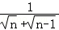＝ ；
（3）利用这一规律计算：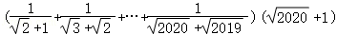．
26．（12分）A，B两地相距12千米，甲骑自行车从A地出发前往B地，同时乙步行从B地出发前往A地，如图的折线OPQ和线段EF，分别表示甲、乙两人与A地的距离y_{甲}、y_{乙}与他们所行时间x（h）之间的函数关系，且OP与EF相交于点M．
（1）求y_{乙}与x的函数关系式以及两人相遇地点与A地的距离；
（2）求线段OP对应的y_{甲}与x的函数关系式；
（3）求经过多少小时，甲、乙两人相距5千米．
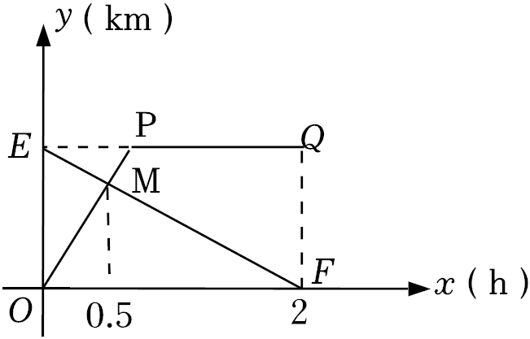
27．（12分）如图，在平面直角坐标系中，直线l₁的解析式为y＝x，直线l₂的解析式为y＝x+3，与x轴、y轴分别交于点A、点B，直线l₁与l₂交于点C．
（1）求出点A、点B的坐标；
（2）求△COB的面积；
（3）在y轴右侧有一动直线平行于y轴，分别于l₁、l₂交于点M、N，且点M在点N的下方，y轴上是否存在点Q，使△MNQ为等腰直角三角形？若存在，请求出满足条件的点Q的坐标；若不存在，请说明理由．
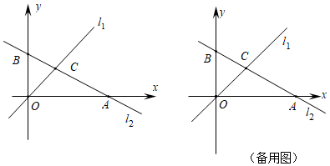

2021-2022学年山东省济南市高新区八年级（上）期中数学试卷
参考答案与试题解析
一、选择题（本大题共12个小题，每小题4分，共48分．在每小题给出的四个选项中，只有一项是符合题目要求的．）
1．（4分）9的平方根是（ ）
A．﹣3 B．3 C．﹣3或3 D．81
【解答】解：∵（±3）²＝9，
∴9的平方根是±3．
故选：C．
2．（4分）在平面直角坐标系中，下列各点属于第四象限的是（ ）
A．（1，2） B．（﹣3，8） C．（﹣3，﹣5） D．（6，﹣7）
【解答】解：A、点（1，2）在第一象限，故本选项不合题意；
B、点（﹣3，8）在第二象限，故本选项不合题意；
C、点（﹣3，﹣5）在第三象限，故本选项不合题意；
D、点（6，﹣7）在第四象限，故本选项符合题意；
故选：D．
3．（4分）下列二次根式中是最简二次根式的是（ ）
A． B． C． D．
【解答】解：A、＝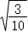＝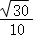，被开方数含分母，不是最简二次根式；
B、，是最简二次根式；
C、＝＝2，被开方数中含能开得尽方的因数，不是最简二次根式；
D、＝，被开方数含分母，不是最简二次根式；
故选：B．
4．（4分）已知点（﹣4，y₁），（2，y₂）都在直线y＝x+2上，则y₁和y₂的大小关系是（ ）
A．y₁＞y₂ B．y₁＝y₂ C．y₁＜y₂ D．无法确定
【解答】解：∵点（﹣4，y₁），（2，y₂）都在直线y＝x+2上，
∴y₁＝×（﹣4）+2＝﹣2+2＝0，y₂＝×2+2＝1+2＝3，
∵0＜3，
∴y₁＜y₂．
故选：C．
5．（4分）下列运算正确的是（ ）
A．2﹣＝1 B．+＝ C．×＝4 D．÷＝2
【解答】解：A．2﹣＝，此选项错误；
B．与不是同类二次根式，不能合并，此选项错误；
C．×＝×2＝4，此选项正确；
D．÷＝，此选项错误；
故选：C．
6．（4分）已知正比例函数y＝kx的图象经过点（﹣3，6），则k的值是（ ）
A．2 B．﹣2 C． D．
【解答】解：∵正比例函数y＝kx的图象经过点（﹣3，6），
∴6＝﹣3k，
解得，k＝﹣2，
故选：B．
7．（4分）小明根据某个一次函数关系式填写了如下的表格，其中有一格不慎被墨汁遮住了，想想看，该空格里原来填的数是（ ）
x | ﹣2 | ﹣1 | 0 | 1
y | 6 |  | 2 | 0
A．﹣2 B．0 C．2 D．4
【解答】解：设y＝kx+b，
由表格可知，一次函数经过点（0，2），（1，0），
则有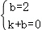，
解得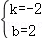，
∴y＝﹣2x+2，
当x＝﹣1时，y＝4，
故选：D．
8．（4分）已知a，b为两个连续的整数，且a＜＜b，则a+b的值等于（ ）
A．7 B．9 C．11 D．19
【解答】解：∵16＜18＜25，
∴4＜＜5．
∵a，b为两个连续的整数，且a＜＜b，
∴a＝4，b＝5，
∴a+b＝4+5＝9．
故选：B．
9．（4分）如图，数轴上A表示数﹣2，过数轴上表示1的点B作BC⊥x轴，若BC＝2，以A为圆心，AC为半径作圆弧交数轴于点P，那么数轴上点P所表示的数是（ ）
A． B．﹣2 C．﹣3 D．4﹣
【解答】解：∵CA＝＝，
∴AC＝AP＝，
∴P到原点的距离是﹣2，且P在原点右侧．
∴点P所表示的数是﹣2．
故选：B．
10．（4分）实数a、b在数轴上对应的位置如图，则＝（ ）
A．b﹣a B．2﹣a﹣b C．a﹣b D．2+a﹣b
【解答】解：由数轴上a、b所在的位置，可知a＜1，0＜b＜1
则
＝|b﹣1|﹣|a﹣1|
＝1﹣b﹣1+a
＝a﹣b
故选：C．
11．（4分）下列图形中，表示一次函数y＝ax+b与正比例函数y＝（a，b为常数，且ab≠0）的图象的是（ ）
A． B．
C． D．
【解答】解：若a＞0，b＞0，
则函数y＝ax+b图象经过一、二、三象限，函数y＝图象经过一、三象限，
若a＞0，b＜0，
则函数y＝ax+b图象经经过一、三、四象限，函数y＝图象经过二、四象限，
若a＜0，b＜0
则函数y＝ax+b图象经经过二、三、四象限，函数y＝图象经过一、三象限，
若a＜0，b＞0
则函数y＝ax+b图象经经过一、二、四象限，函数y＝图象经过二、四象限，
故选：A．
12．（4分）一个容器内有进水管和出水管，开始4min内只进水不出水，在随后的8min内既进水又出水，第12min后只出水不进水．进水管每分钟的进水量和出水管每分钟的出水量始终不变，容器内水量y（单位：L）与时间x（单位：min）之间的关系如图所示．根据图象有下列说法：①进水管每分钟的进水量为5L；②4≤x≤12时，y＝x+15；③当x＝12时，y＝30；④当y＝15时，x＝3，或x＝17．其中正确说法的个数是（ ）
A．1个 B．2个 C．3个 D．4个
【解答】解：由图象可知，进水的速度为：20÷4＝5（L/min），故①说法正确；
出水的速度为：5﹣（27.5﹣20）÷（10﹣4）＝3.75（L/min），
第12min时容器内水量为：20+（12﹣4）×（5﹣3.75）＝30（L），故③说法正确；
15÷3＝3（min），12+（30﹣15）÷3.75＝16（min），故当y＝15时，x＝3或x＝16，故说法④错误；
设4≤x≤12时，y与x之间的函数关系式为y＝kx+b，
根据题意，得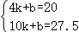，
解得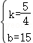，
所以4≤x≤12时，y＝x+15，故说法②正确．
所以正确说法的个数是3个．
故选：C．
二、填空题：（本大题共6个小题，每小题4分，共24分．）
13．（4分）在平面直角坐标系中，把点（1，﹣2）向上平移3个单位后的坐标是 （1，1） ．
【解答】解：点（1，﹣2）向上平移3个单位后的坐标为（1，﹣2+3＝1），即（1，1），
故答案为：（1，1）．
14．（4分）在函数y＝中，自变量x的取值范围是 x≥2 ．
【解答】解：在函数y＝中，有x﹣2≥0，解得x≥2，
故其自变量x的取值范围是x≥2．
故答案为x≥2．
15．（4分）已知函数y＝（m﹣1）x+m²﹣1是正比例函数，则m＝ ﹣1 ．
【解答】解：由正比例函数的定义可得：m²﹣1＝0，且m﹣1≠0，
解得：m＝﹣1，
故答案为：﹣1．
16．（4分）点A（a﹣1，5）和点B（2，b﹣1）关于x轴对称，则（a+b）²⁰²⁰＝ 1 ．
【解答】解：∵点A（a﹣1，5）和点B（2，b﹣1）关于x轴对称，
∴a﹣1＝2，b﹣1＝﹣5，
解得：a＝3，b＝﹣4，
∴（a+b）²⁰²⁰＝（3﹣4）²⁰²⁰＝（﹣1）²⁰²⁰＝1．
故答案为：1．
17．（4分）如图，直线y＝ax+b过点A（0，3）和点B（﹣2，0），则方程ax+b＝0的解是 x＝﹣2 ．
【解答】解：∵直线y＝ax+b过点B（﹣2，0），
∴方程ax+b＝0的解是x＝﹣2，
故答案为x＝﹣2．
18．（4分）如图，直线y＝2x+2与x轴、y轴分别交于A、B两点，点C是第二象限内一点，△ABC为等腰直角三角形且∠C＝90°，则直线BC的解析式为 y＝x+2 ．
【解答】解：
当x＝0时，y＝2，
当y＝0时，2x+2＝0，
∴x＝﹣1，
∴A（﹣1，0），B（0，2），
∴OA＝1，OB＝2，
过点C作CE⊥x轴于E，过B作BD⊥y轴，交CE于点D，
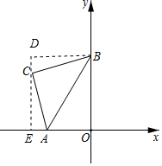
∵∠BCA＝90°，
∴∠BCD+∠ACE＝90°，
∵∠DBC+∠BCD＝90°，
∴∠DBC＝∠ACE，
在△DBC与△ECA中，
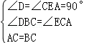，
∴△DBC≌△ECA（AAS），
∴DC＝AE，DB＝CE，
设EA＝x，EO＝x+1＝DB，
∴CE＝DE﹣DC＝2﹣x，
∴2﹣x＝x+1，
解得：x＝0.5，
∴C（﹣1.5，1.5），B（0，2），
设直线BC的解析式为：y＝kx+b，
则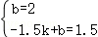，
解得：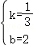，
则直线BC的解析式为：y＝x+2；
故答案为：y＝x+2．
三、解答题：（本大题共9个小题，共78分．解答应写出文字说明、证明过程或演算步骤．）
19．（6分）﹣+．
【解答】解：原式＝3﹣2+＝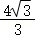．
20．（6分）计算：（2+）²﹣（2+）（2﹣）．
【解答】解：原式＝4+4+3﹣（4﹣5）
＝4+4+3+1
＝8+4．
21．（6分）将下列各数填入相应的集合内．﹣，，，0.，，﹣．
（1）无理数集合：{ ，﹣ …}；
（2）负实数集合：{ ﹣，﹣ …}．
【解答】解：＝2，＝2，∴无理数集合：，﹣，…，
负实数集合：﹣，﹣，…，
故答案为：（1），﹣．
（2）﹣，﹣．
22．（8分）如图所示，在平面直角坐标系中，已知A（0，1），B（2，0），C（4，3）．
（1）在平面直角坐标系中画出△ABC，则△ABC的面积是 4 ；
（2）若点D与点C关于原点对称，则点D的坐标为 （﹣4，﹣3） ；
（3）已知P为x轴上一点，若△ABP的面积为4，求点P的坐标．
【解答】解：（1）如图所示：△ABC的面积是：3×4﹣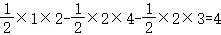；
故答案为：4；
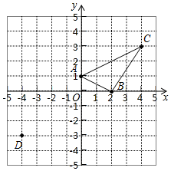

（2）点D与点C关于原点对称，则点D的坐标为：（﹣4，﹣3）；
故答案为：（﹣4，﹣3）；

（3）∵P为x轴上一点，△ABP的面积为4，
∴BP＝8，
∴点P的横坐标为：2+8＝10或2﹣8＝﹣6，
故P点坐标为：（10，0）或（﹣6，0）．
23．（8分）某羽毛球馆有两种消费方式：一种是交100元办一张会员卡，以后每次打球费用为25元/小时；另一种是不办会员卡，每次打球费用为40元/小时．
（1）直接写出办会员卡打球的费用y₁（元）与打球时间x（小时）之间的关系式 y₁＝100+25x ；
（2）直接写出不办会员卡打球的费用y₂（元）与打球时间x（小时）之间的关系式 y₂＝40x ；
（3）小王每月打球时间为10小时，他选用哪种方式更合算？
【解答】解：（1）由题意可得，
办会员卡打球的费用y₁（元）与打球时间x（小时）之间的关系式：y₁＝100+25x，
故答案为：y₁＝100+25x；
（2）由题意可得，
不办会员卡打球的费用y₂（元）与打球时间x（小时）之间的关系式为：y₂＝40x，
故答案为：y₂＝40x；
（3）当x＝10时
办会员卡：y₁＝100+25×10＝350（元），
不办会员卡：y₂＝40x＝40×10＝400（元），
∵350＜400，
∴办会员卡更合算．
24．（10分）在平面直角坐标系中，直线y＝﹣3x+2与y轴交于点C，直线y＝x+b（b≠0）与y轴交于点A，与直线y＝﹣3x+2交于点B，设点B的横坐标为﹣2．
（1）求点B的坐标及b的值；
（2）根据图象直接写出不等式﹣3x+2＞x+b的解集；
（3）点P为x轴上一点，当|PA﹣PB|最大时，求点P的坐标．
【解答】解：（1）当x＝﹣2时，y＝﹣3×（﹣2）+2＝8，则B（﹣2，8）．
把B（﹣2，8）代入y＝x+b得﹣2+b＝8，解得b＝10；
（2）观察图象可知，不等式﹣3x+2＞x+b的解集是x＜﹣2；
（3）直线AB的解析式为y＝x+10，
当y＝x+10＝0时，解得x＝﹣10．
∴当|PA﹣PB|最大时，点P的坐标是（﹣10，0）．
25．（10分）观察下列一组式子的变形过程，然后回答问题：
例1：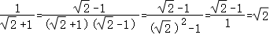﹣1．
例2：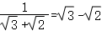，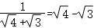…
（1）化简：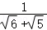＝ ﹣ ；
（2）观察上面的解题过程，请你猜想一规律：直接写出式子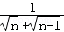＝ ﹣ ；
（3）利用这一规律计算：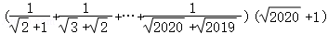．
【解答】解：（1）原式＝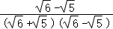＝﹣；
故答案为：﹣；
（2）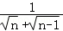＝﹣；
故答案为：﹣；
（3）原式＝（﹣1+﹣+•••+﹣）×（+1）
＝（﹣1）×（+1）
＝2020﹣1
＝2019．
26．（12分）A，B两地相距12千米，甲骑自行车从A地出发前往B地，同时乙步行从B地出发前往A地，如图的折线OPQ和线段EF，分别表示甲、乙两人与A地的距离y_{甲}、y_{乙}与他们所行时间x（h）之间的函数关系，且OP与EF相交于点M．
（1）求y_{乙}与x的函数关系式以及两人相遇地点与A地的距离；
（2）求线段OP对应的y_{甲}与x的函数关系式；
（3）求经过多少小时，甲、乙两人相距5千米．
【解答】解：（1）设y_{乙}与x的函数关系式是y_{乙}＝kx+b，
∵点E（0，12），F（2，0）在函数y_{乙}＝kx+b的图象上，
∴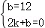，解得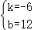，
即y_{乙}与x的函数关系式是y_{乙}＝﹣6x+12，
当x＝0.5时，y_{乙}＝﹣6×0.5+12＝9，
即两人相遇地点与A地的距离是9km；
（2）设线段OP对应的y_{甲}与x的函数关系式是y_{甲}＝ax，
∵点（0.5，9）在函数y_{甲}＝ax的图象上，
∴9＝0.5a，
解得a＝18，
即线段OP对应的y_{甲}与x的函数关系式是y_{甲}＝18x；
（3）①令|18x﹣（﹣6x+12）|＝5，
解得，x₁＝（不合题意，舍去），x₂＝，
②当甲到达B地时，乙离B地5千米所走时间为：5÷（12÷2）＝（小时），
综上所述，经过小时或小时时，甲、乙两人相距5km．
27．（12分）如图，在平面直角坐标系中，直线l₁的解析式为y＝x，直线l₂的解析式为y＝x+3，与x轴、y轴分别交于点A、点B，直线l₁与l₂交于点C．
（1）求出点A、点B的坐标；
（2）求△COB的面积；
（3）在y轴右侧有一动直线平行于y轴，分别于l₁、l₂交于点M、N，且点M在点N的下方，y轴上是否存在点Q，使△MNQ为等腰直角三角形？若存在，请求出满足条件的点Q的坐标；若不存在，请说明理由．
【解答】解：（1）对于直线l₂的解析式为y＝﹣x+3，令x＝0，得到y＝3，
∴B（0，3），
令y＝0，得到x＝6，
∴A（6，0）．
∴点A是坐标为（6，0），点B的坐标为（0，3）．

（2）联立式y＝x，y＝﹣x+3并解得：x＝2，故点C（2，2），
△COB的面积＝×OB×x_{C}＝×3×2＝3．

（3）存在．设点M、N、Q的坐标分别为（m，m）、（m，3﹣m）、（0，n），
①当∠MQN＝90°时，
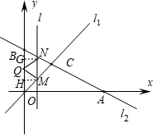
∵∠GNQ+∠GQN＝90°，∠GQN+∠HQM＝90°，
∴∠MQH＝∠GNQ，
∠NGQ＝∠QHM＝90°，QM＝QN，
∴△NGQ≌△QHM（AAS），
∴GN＝QH，GQ＝HM，
即：m＝3﹣m﹣n，n﹣m＝m，
解得：m＝，n＝．
②当∠QNM＝90°时，
则MN＝QN，即：3﹣m﹣m＝m，解得：m＝，
n＝y_{N}＝3﹣×＝；
③当∠NMQ＝90°时，
同理可得：n＝．
综上，点Q的坐标为（0，）或（0，）或（0，）．
声明：试题解析著作权属菁优网所有，未经书面同意，不得复制发布日期：2023/10/18 13:51:02；用户：湛瀛；邮箱：ggzx076@xyh.com；学号：22676871

